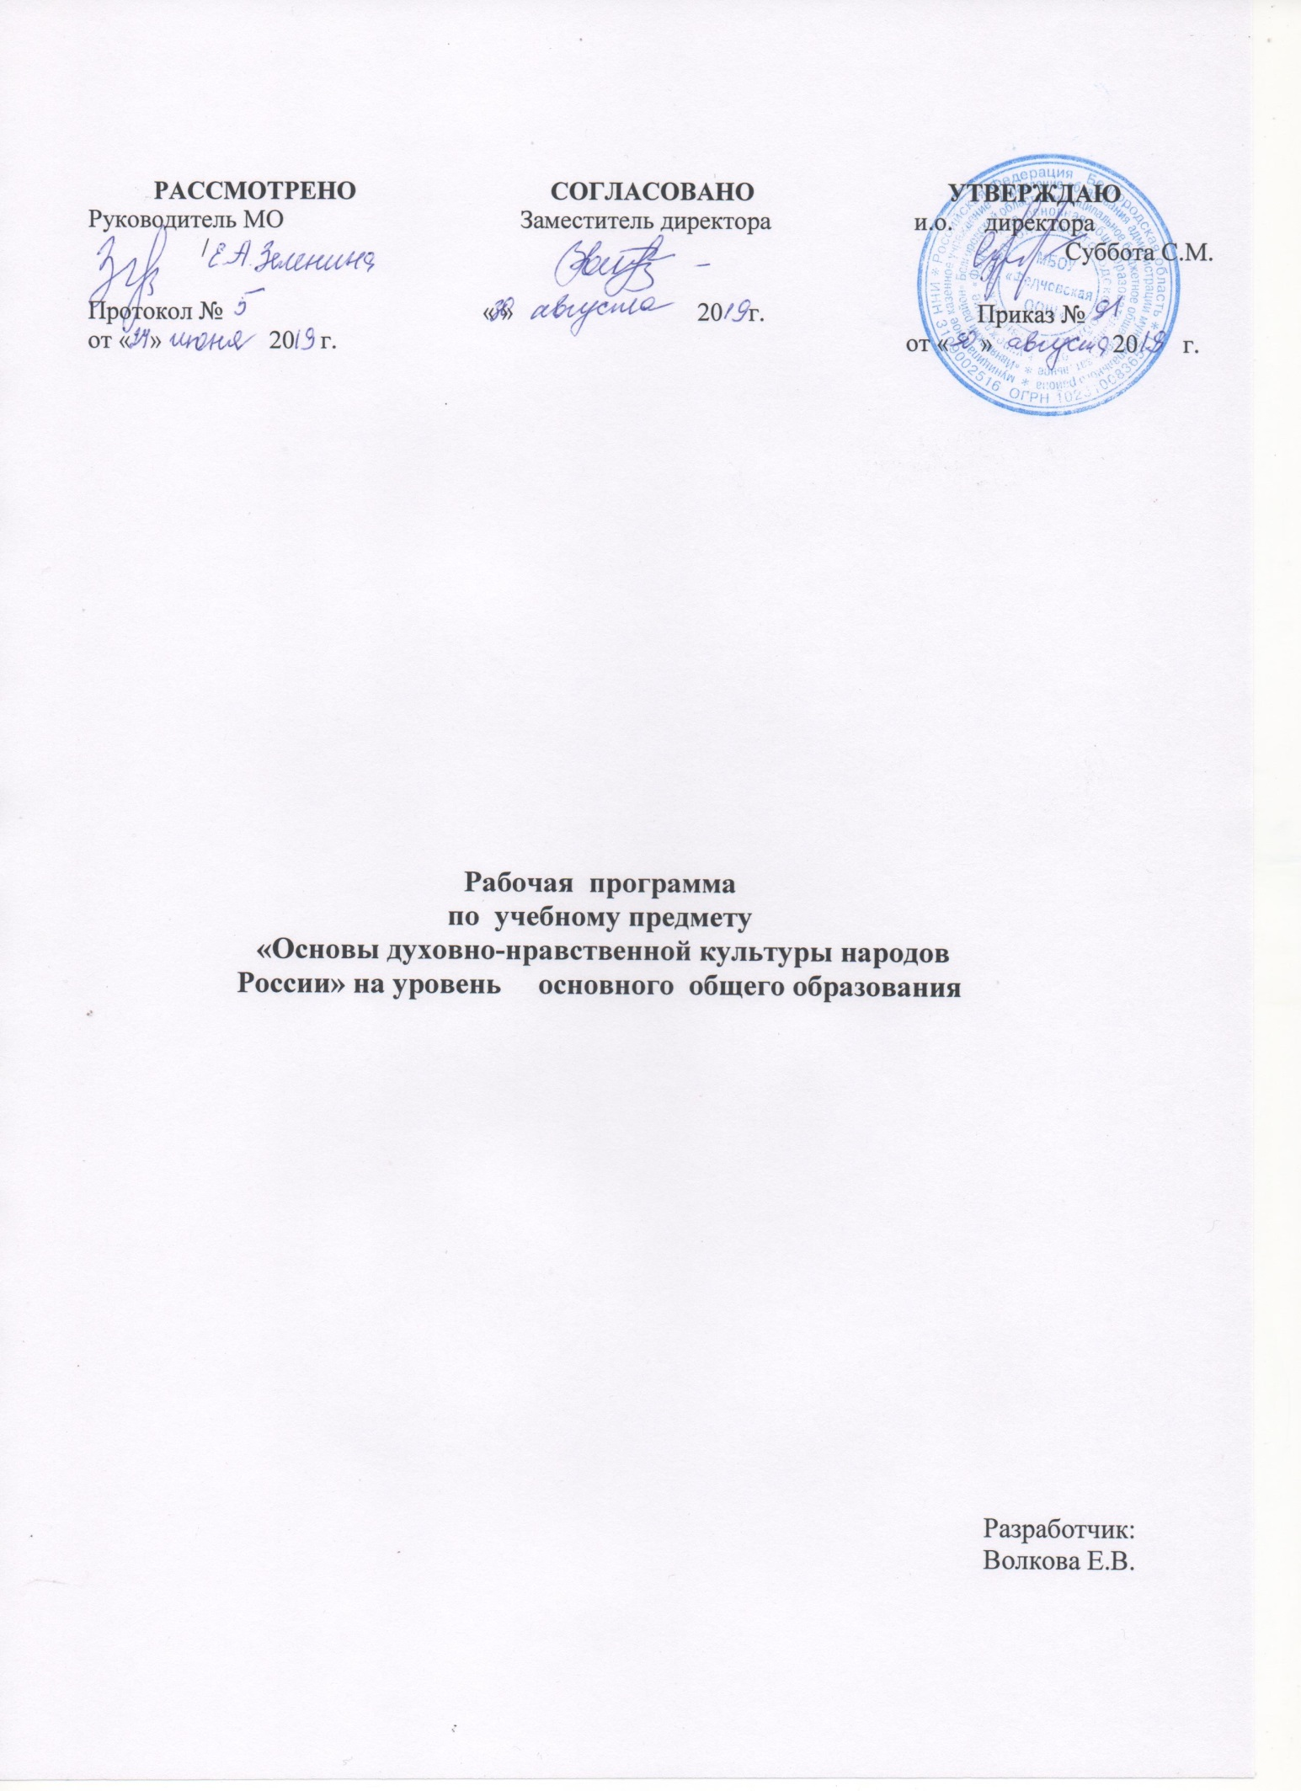
ПОЯСНИТЕЛЬНАЯ ЗАПИСКА
Рабочая программа учебного курса «Основы духовно-нравственной культуры народов России» разработана для обучения на уровне основного общего образования МБОУ «Федчевская ООШ» на основе
Федерального государственного образовательного стандарта основного общего образования, утвержденного приказом Министерства образования и науки Российской Федерации от «17» декабря 2010 г. № 1897,с изменениями 2015 г;
Программы курса «Основы духовно-нравственной культуры народов России. Основы светской этики». 5 класс / авт.-сост. М.Т. Студеникин. – М.: ООО «Русское слово – учебник», 2012. —160 с. — (ФГОС. Инновационная школа);
Инструктивно-методических рекомендаций по организации образовательного процесса в рамках изучения модуля «Основы светской этики» комплексного учебного курса «Основы духовно-нравственной культуры народов России» для 5 классов общеобразовательных учреждений, реализующих ООП в рамках ФГОС ООО;
Основной образовательной программы ООО МБОУ «Федчевская ООШ», утвержденной приказом № 41 от 2015г
Данная программа ориентирована на удовлетворение образовательных потребностей школьников, их родителей (законных представителей) и педагогического коллектива при изучении обучающимися модуля «Основы светской этики» в 5 классе.
Цель предмета – формирование у обучающихся мотиваций к осознанному нравственному поведению, основанному на знании культурных традиций многонационального народа России и уважения к ним.
Задачи:
- ознакомление с основными нормами светской и религиозной морали, понимание их значения в выстраивании конструктивных отношений в семье и обществе;
- становление внутренней установки личности поступать согласно совести;
- формирование готовности к нравственному самосовершенствованию, духовному саморазвитию;
- развивать представление обучающихся о значении нравственных норм и ценностей для достойной жизни человека, семьи, общества;
-воспитание нравственности, основанной на свободе совести и вероисповедания, духовных традициях народов России;
- воспитание патриотизма, любви и уважения к Отечеству, чувства гордости за свою Родину, прошлое и настоящее многонационального народа.
Наряду с обозначенными подходами, реализующими содержание программы, наиболее актуальными и значимыми для выполнения задач ФГОС являются:
- деятельностный подход, ориентированный на формирование личности и её способностей, через активную познавательную деятельность школьника;
- компетентностный подход, рассматривающий развитие способностей и личностных качеств и отношений у учащихся;
- дифференцированный подход при отборе и конструировании учебного содержания, предусматривающий принципы учёта возрастных и индивидуальных возможностей учащихся.
Учебно-методический комплект.
Преподавание предмета в 5 классе осуществляется с использованием учебника: Основы духовно-нравственной культуры народов России». Модуль «Основы светской этики»
Автор: М.Т. Студеникин. – М.: ООО «Русское слово – учебник», 2012. —160 с. — (ФГОС. Инновационная школа).
Модуль «Основы светской этики» в рамках предметной области «Основы духовно-нравственной культуры народов России» предполагает изучение духовно-нравственной культуры и призван ознакомить учеников с основными нормами нравственности, дать первичные представления о морали. Поставлена задача нравственного развития школьников, воспитания культуры поведения с опорой на представления о положительных поступках людей. В процессе учебной деятельности предстоит дать детям новые нравственные ориентиры и упорядочить уже имеющиеся у них. Поставлены также задачи:
 формировать нормы светской морали;
 дать представления о светской этике;
 познакомить учащихся с основами культур;
 развивать представления о значении нравственных норм;
 обобщить знания о духовной культуре и морали;
 развивать способности к общению;
 формировать этическое самосознание;
 улучшать взаимоотношения детей и родителей;
 противодействовать суициду детей.
Данный модуль выступает в качестве связующего звена всего учебно-воспитательного процесса, расширяя знания об этике и этикете, полученные в начальной школе. Он призван обеспечить общественно значимую мотивацию поведения детей, их поступков. Школьникам следует научиться адекватно оценивать собственное поведение и поведение других учеников.
На уроках светской этики в 5 классе учащимся предстоит выяснить, кто такой гражданин, в чем состоят его права и обязанности; раскрываются важнейшие нравственные понятия: честь и достоинство, совесть и порядочность, сострадание и милосердие, правда и ложь и многие другие.
Насущным проблемам современного российского общества посвящены темы: «Терпимость и терпение», «Мужество», «Равнодушие и жестокость». При изучении этих тем ученики убеждаются в ценности самого дорогого, что есть у человека, — жизни. Развитию и совершенствованию личности подростка, его организованности и самостоятельности помогут темы: «Самовоспитание», «Учись учиться».
Особое внимание обращается на формирование спаянного и дружного коллектива класса, умения избегать конфликтов, находить выход из спорных ситуаций. На уроках светской этики осуществляется развитие у детей терпимого отношения к другим народам, понимания особенностей их культуры, ведь культура каждого народа ценна сама по себе и к ней следует относиться уважительно. Модуль «Основы светской этики» вносит также вклад в формирование у детей коммуникативной и социальной компетентности, социокультурной идентичности, национального самосознания — чувства принадлежности к своей стране и народу.

МЕСТО ПРЕДМЕТА В БАЗИСНОМ УЧЕБНОМ ПЛАНЕ
Федеральный базисный учебный план отводит в 5 классе на занятия по предметной области ОДНКНР, включённые в часть учебного плана, формируемую участниками образовательных отношений (1 час в неделю, 34 учебных часа в год); Данная программа рассчитана на 34 учебных часа.
.

Планируемые результаты учебного предмета
Личностные результаты обучения:
- Готовность к нравственному саморазвитию, способность оценивать свои поступки, взаимоотношения со сверстниками;
- Достаточно высокий уровень учебной мотивации, самоконтроля и самооценки;
- Личностные качества, позволяющие успешно осуществлять различную деятельность и взаимодействие с её участниками;
- Формирование основ российской гражданской идентичности, понимания особой роли многонациональной России в современном мире, воспитание чувства гордости за свою Родину, российский народ и историю России, формирование ценностей многонационального российского общества;
- Воспитание уважительного отношения к своей стране, её истории, любви к родному краю, своей семье, гуманного отношения, толерантности к людям, независимо от их возраста, национальности, вероисповедания;
- Понимание роли человека в обществе, принятие норм нравственного поведения, правильного взаимодействия со взрослыми и сверстниками;
- Формирование эстетических потребностей, ценностей, чувств.
Метапредметные результаты определяют круг УУД разного типа, которые успешно формируются средствами данного предмета:
- Владение коммуникативной деятельностью, активное и адекватное использование речевых средств для решения задач общения с учётом особенностей собеседников и ситуации общения;
- Овладение навыками смыслового чтения текстов различных стилей и жанров, в том числе религиозного характера, способность работать с информацией, представленной в разном виде и разнообразной форме;
- Овладение методами познания, логическими действиями и операциями;
- Освоение способов решения проблем творческого и поискового характера;
- Умение строить совместную деятельность в соответствии с учебной задачей и культурой коллективного труда.
Предметные результаты обучения нацелены на решение, прежде всего, образовательных задач:
- Осознание целостности окружающего мира, расширение знаний о российской многонациональной культуре, особенностях традиционных религий России;
- Использование полученных знаний в продуктивной и преобразующей деятельности, способность к работе с информацией, представленной разными средствами;
- Расширение кругозора и культурного опыта школьника, формирование умения воспринимать мир не только рационально, но и образно.

СОДЕРЖАНИЕ УЧЕБНОГО ПРЕДМЕТА
Введение (1 час)
Знакомство с новым учебником. Повторение пройденного в 4 классе.
Тема 1. Гражданин России (2 часа)
Понятия гражданин и гражданство. Конституция — Основной закон РФ. Основные права и обязанности граждан РФ. Выполнение обязанностей — гражданский долг каждого гражданина России. Управление государством. Президент, Председатель Правительства, министр. Федеральное Собрание. Совет Федерации. Государственная Дума. Столица, герб, флаг, гимн Российской Федерации. Уважительное отношение к символам государства.
Тема 2. Порядочность (1 час)
Понятие порядочности. Связь слов порядочность и порядок. Качества порядочного человека: справедливость, внутренняя стойкость, смелость, решительность. Взаимосвязь порядочности, благородства, достоинства, великодушия. Общественная ценность порядочности.
Тема 3. Совесть (2 часа)
Понятие совести. Совесть — важнейшая составная часть порядочности человека. Чувство угрызения совести. Развитие чувства совести. Умение понять и простить. Правдивость и ее
цена. Взаимосвязь совести и сострадания, совести и стыда. Совесть — «внутренний голос человека». Жить по законам совести. Несовместимость совести с эгоизмом и корыстолюбием.
Кодекс взаимоотношений одноклассников.
Тема 4. Доверие и доверчивость (1 час)
Доверие — важнейшее качество личности. Понятие доверия. Признаки личного доверия. Возникновение доверительных отношений. Доверие и доверчивость. Правила установления дове-
рительных отношений. Что значит потерять доверие. Понятие самодоверия. Как следует поступить в экстренных случаях. Телефон доверия. Психологическая помощь.
Тема 5. Милосердие и сострадание (2 часа)
Понятие милосердия. Общественная ценность милосердия. Взаимосвязь сострадания и милосердия, милосердия и жалости. Антиподы милосердия. Обязанности учащихся по отношению к другим людям. Проявление интереса к жизни другого человека, стремление ему помочь. Человеколюбие. Правила милосердия. Воспитание милосердия. Умение понять и простить.
Тема 6. Правда и ложь (2 часа)
Правда и неправда, полуправда, ложь. Правда — то, что соответствует действительности. Ложь — намеренное искажение действительности. Искренность. Честность. Взаимосвязь правдивости и душевного покоя. Святая ложь. Из истории лжи.
Тема 7. Традиции воспитания (2 часа)
Традиция. Сословия: крестьяне, казаки, купцы, дворяне. Традиции воспитания у разных сословий. Дворяне России, их традиции и правила поведения. Требования к воспитанию и домашнему обучению мальчиков и девочек. Дворянский этикет.
Тема 8. Честь и достоинство (2 часа)
Родовая и сословная честь. Представление рыцарей средневековой Европы о чести. Дворянская честь. Дуэль — способ решения вопросов чести. Цена честного слова. Чувство долга. Поступки достойные и недостойные. Достоинство. Благородство — высшее проявление человеческого достоинства. Герои Великой Отечественной войны 1941—1945 гг. и наших дней. Патриоты России. Проявление патриотизма учащихся.
Тема 9. Терпимость и терпение (3 часа)
Отношение к людям иной национальности, религии, культуры, привычек и убеждений. Российское многонациональное государство. Что такое терпимость (толерантность). Уважение свободы другого человека, проявление великодушия и расположенности к другим людям. Роль мигрантов в жизни наших городов. Правила толерантного общения. Различие понятий терпение и терпимость.
Повторение и обобщение изученного - 1 час
Тема 10. Мужество (2 часа)
Понятие мужества. Смелость и решительность, сила духа, продуманность действий, самоконтроль, преодоление чувства страха и неуверенности. Убежденность в необходимости и полезности действий в чрезвычайных обстоятельствах. Повседневное проявление мужества. Взаимосвязь вечных ценностей — чести, достоинства, благородства, доброты, дружбы. Примеры мужества. Умение защитить своих близких и себя. Тренировка мужества. Героизм — высшее проявление мужества. Кавалеры ордена Мужества.
Тема 11. Равнодушие и жестокость (3 часа)
Проявления жестокости детей и их последствия. Умение и желание контролировать свои поступки. Равнодушие и жестокость. Жизнь человека — высшая ценность. Насилие в отношении детей — нарушение прав человека. Вред сквернословия.
Тема 12. Самовоспитание (2 часа)
Соблюдение норм нравственности — важнейшее общественное требование. Дисциплинированность и сознательная дисциплина. Умение контролировать свои дела и поступки. Правила учебной работы в группе. Умение осознать ошибки и больше их не повторять. Воспитание воли. Познание своих положительных и отрицательных качеств. Планирование предполагаемых действий, оценка результатов. Пути самообразования и самовоспитания. Воспитание чувства самоуважения.
Тема 13. Учись учиться (2 часа)
Цель обучения в школе. Приемы работы учащихся со школьным учебником. Выработка у учеников уверенности в себе и своих делах. Приемы работы учеников на уроке. Рекомендации по развитию воли. Умение распределять внимание. Совершенствование памяти подростка. Правила и приемы запоминания. Сочетание труда умственного и физического.
Тема 14. Речевой этикет (3 часа)
Средства речи и правила их использования в разных жизненных ситуациях. Начало, основная часть и завершение беседы. Употребление личных местоимений ты и вы. Правила знакомства детей и взрослых. Обращения с просьбой к незнакомым людям в магазине, на транспорте. Формы обращения. Правила общения подростков. Что значит быть эрудированным собеседником. Значимость излагаемой информации. Правила беседы. Человека красят не столько слова, сколько дела. Этикет разговора по телефону.
Тема 15. Мои права и обязанности (2 часа)
Права и обязанности учащихся. Соблюдение правил школьного распорядка. Обязанность посещения учащимися школьных занятий, добросовестного учебного труда. Участие в
самообслуживающем труде. Единство действий классного руководителя и родителей учащихся. Требования к поведению учащихся в школе. Комиссии по делам несовершеннолетних и защите их прав.
Итоговый урок (1 час)

ТЕМАТИЧЕСКОЕ ПЛАНИРОВПНИЕ УЧЕБНОГО ПРЕДМЕТА.
№ | Наименование раздела и тем | Количество часов
1. | Введение в предмет | 1
2. | Гражданин России | 1
3. | Государственные символы России | 1
4. | Порядочность | 1
5. | Совесть | 1
6. | Ответственность за свои дела | 1
7. | Доверие и доверчивость | 1
8. | Милосердие и сострадание | 1
9. | Милосердие в блокадном Ленинграде | 1
10. | Правда и ложь | 1
11. | Традиции воспитания | 1
12. | Воспитание дворян | 1
13. | Честь и достоинство | 1
14. | Честь и достоинство Александра Невского | 1
15. | Терпимость и терпение | 1
16. | Дети разных народов | 1
17. | Столовый этикет | 1
18. | Повторение и обобщение изученного | 1
19. | Мужество | 1
20. | Мужество наших современников | 1
21. | Равнодушие и жестокость | 1
22. | Я люблю тебя жизнь | 1
23. | Этикет посещения массовых мероприятий | 1
24. | Самовоспитание | 1
25. | Воспитание полководца Суворова | 1
26. | Учись учиться | 1
27. | Коллективизм и справедливость | 1
28. | «Фруктовый» этикет | 1
29. | Речевой этикет | 1
30. | День вежливости | 1
31. | Мои права и обязанности | 1
32. | Устав школы | 1
33. | Этикет народов мира | 1
34. | Итоговый урок | 1

